БГТУ ФИТ ПИ Жамойдо Артём Игоревич 1-10-2 ОПИ

ЛАБОРАТОРНАЯ РАБОТА 7

№1

Пробелы и отступы

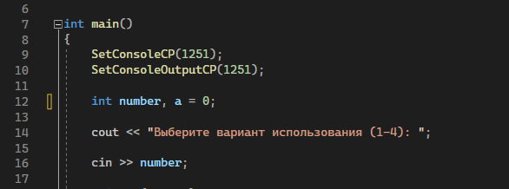

Именование функций и переменных



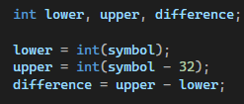

Именование файлов

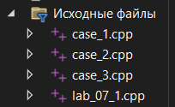

Имнование констант



Оформление, проектирование функций,

имена переменных-итераторов

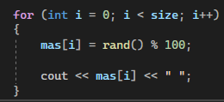

Подходящий тип данных для переменных

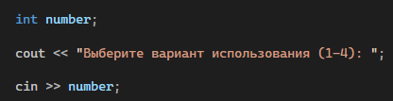

№2

Блок-схема

